附件2：缴费方式

**特别提醒：已经在其它地方报名（含测试）且成绩还未公布的考生，不能重复参加此次报名，请勿缴费。**

校园安心付→学杂费→XX年XX季普通话水平测试报名。教师请下载校园安心付[[校园安心付 (axinfu.com)](http://doc.axinfu.com/downloadapp18-normal/view/) ]，并按“身份证号码＋姓名”的方式查询应缴项目。未在规定时间内完成缴费的考生，将取消报名资格。

流程示范：

1、打开校园安心付

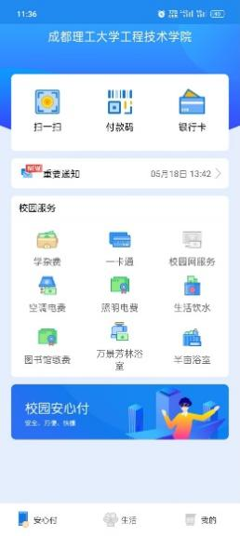

2、选择“学杂费”

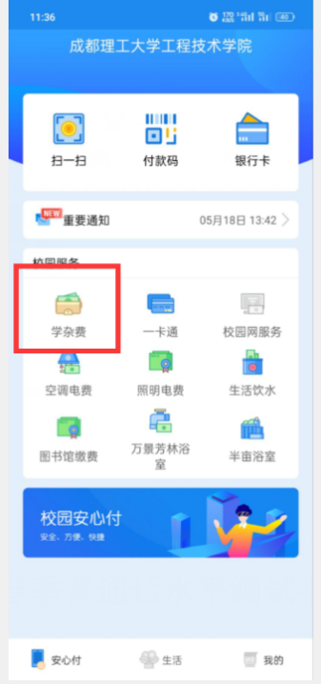

3、选择“XX年XX季普通话水平测试报名”

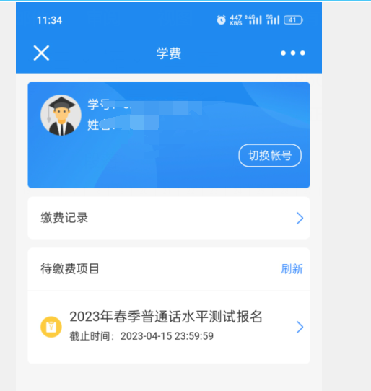

4、缴费：学生：25元/人；教师：50元/人

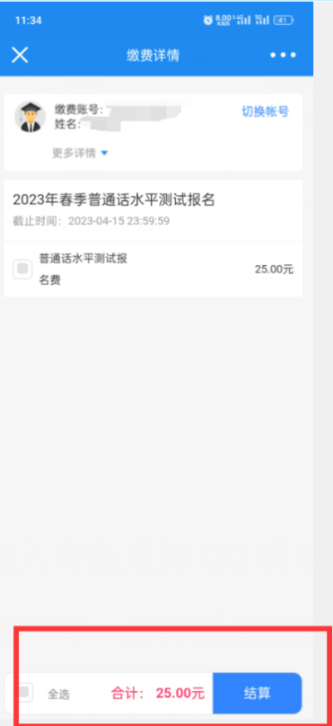

5、完成

由于目前报名系统和安心付暂未关联，付款后报名系统中显示“未缴费”为正常。如遇技术或系统相关问题，请咨询学院财资处。